Brauhaus-Leckerei für zu Hause: Wenn Bier und Kartoffeln auf Brot treffen
Saftig, knusprig und lange frisch: Rezept für Brauhausbrot mit Kartoffeln
Berlin, 11. Oktober 2022. Berlin. Helles, Pils und Weizen – die Deutschen lieben ihr Bier. Wer neben dem kühlen Getränk auch die deftige Brauhausküche schätzt, kann beide Geschmäcker jetzt in einem Brauhausbrot einfangen. Worauf es bei der Zubereitung zu achten gilt und warum das Brauhausbrot mit Kartoffeln nicht nur lecker, sondern auch besonders saftig wird, verrät der Landesverband der Kartoffelkaufleute Rheinland-Westfalen e.V. (LV R-W).
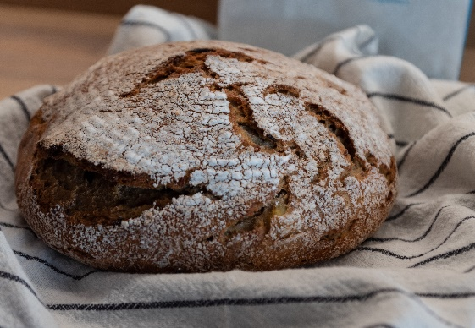
Die Deutschen sind stolz auf ihr Bier, welches weltweit bekannt und beliebt ist. Gemeinsam mit Kartoffeln lässt es sich das beliebte Getränk zu einem saftigen Brauhausbrot vereinen.
Bildnachweis: LV R-W/die-kartoffel.de (bei Verwendung bitte angeben)
Brauhaustradition – die Liebe zum Bier
Egal, ob Brauhaus, Pannhaus oder Bräustüberl, gemeint ist immer dasselbe: eine Brauerei mit angeschlossener Gaststätte. Dabei steht vor allem der Ausschank des selbstgebrauten Bieres im Vordergrund. Bereits im Mittelalter gab es städtische und höfische Brauhäuser, in denen Bürger oder Hofbedienstete unter Anleitung eines Brauers das eigene Bier brauen konnten. Heutzutage wird in Brauhäusern zwar meist nicht mehr selbst das eigene Bier gebraut, dafür werden aber regionale Bierspezialitäten und eigene Bier-Kreationen des jeweiligen Brauhauses angeboten. Immer dabei: leckere, deftige Speisen der deutschen Küche. Und was darf dabei auf keinen Fall fehlen? Genau: die Kartoffel. Ob als herzhafte Bratkartoffeln, Reibekuchen oder Kartoffelpüree – die beliebte Knolle verleiht den deftigen Speisen oftmals den letzten Schliff.
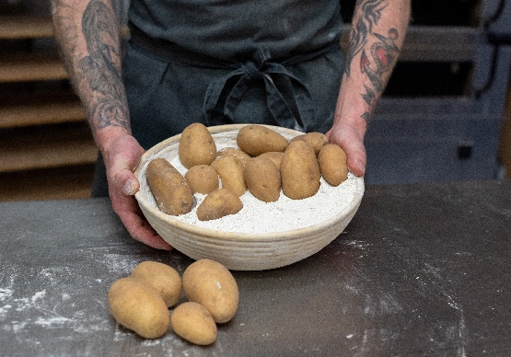
Kartoffeln sorgen als Zutat im Brot dank ihrer enthaltenen Stärke dafür, dass das Gebäck lange frisch und saftig bleibt.
Bildnachweis: LV R-W/die-kartoffel.de (bei Verwendung bitte angeben)
Das Brauhausbrot: Besonders saftig mit Kartoffeln
Wer sich den Brauhausgenuss einmal ganz anders auf den Tisch holen möchte, kann die herzhaften Aromen in einem Kartoffel-Brauhausbrot einfangen. Dieses wird mit obergärigem Bier zubereitet. Zusammen mit Bäckermeister Tim Bergheim aus Köln hat der LV R-W genau das richtige Rezept entwickelt, um die Brauhausatmosphäre in die heimische Küche zu bringen. Dieter Tepel, Geschäftsführer vom Landesverband der Kartoffelkaufleute Rheinland-Westfalen e.V., erklärt: „Die Kartoffel macht das Brauhausbrot besonders schmackhaft. Bratkartoffeln verleihen dem Gebäck seinen würzigen Geschmack und die Stärke der Knollen sorgt für die nötige Saftigkeit. So bleibt das Brot lange frisch und lecker.“
Backanleitung für zu Hause
Für die Zubereitung von einem Laib Kartoffel-Brauhaus-Brot werden neben etwas Geduld und Liebe ein Vorteig, ein Sauerteig und ein Hauptteig benötigt.
Für den Vorteig ein Gramm frische Hefe mit 75 Gramm Weizenmehl (Type 1050) mit 75 Milliliter kaltem Wasser mischen. Wichtig ist, dass kaltes Wasser genutzt wird. Bei warmem Wasser kann der Sauerteig zu schnell fermentieren und es bildet sich an der Oberfläche eine bräunliche Flüssigkeit. Der Vorteig muss anschließend 12 bis 15 Stunden zugedeckt stehen und gären, am besten über Nacht.

Parallel zum Vorteig wird der Sauerteig für das Brot angesetzt. Hierzu 15 Gramm Anstellgut (fertiger Sauerteig) mit 150 Gramm Roggenmehl (Type 1370) und 150 Milliliter kaltem Wasser mischen und für 16 Stunden bei Raumtemperatur gehen lassen.

Bevor der Hauptteig angesetzt wird, kommen die Kartoffeln für die Saftigkeit ins Spiel. Dazu 150 Gramm mehligkochende Kartoffeln kochen, anschließend in Öl anbraten und mit Muskat, Pfeffer und Paprika ordentlich würzen. Danach abkühlen lassen.

Für den Hauptteig den Vorteig und den Sauerteig in einer Schüssel verrühren und mit den abgekühlten Kartoffeln, 225 Gramm Weizenmehl (Type 1050), 12 Gramm Salz, 2 Gramm frischer Hefe, 90 Milliliter obergärigem Bier, 15 Gramm Zuckerrübensirup und 50 Gramm Röstzwiebeln für 10 Minuten gut vermischen. Die ersten fünf Minuten die Zutaten zunächst langsam verrühren, bis eine homogene Masse entsteht. Danach noch einmal rund vier Minuten lang etwas schneller mit einem Knethaken der Küchenmaschine kneten. Der Teig sollte anschließend noch einmal rund eine Stunde ruhen. Dabei den Teig mehrmals zusammenschlagen.
Den Backofen auf 250°C Ober-/Unterhitze vorheizen. Den Kartoffelsauerteig entweder in eine Kastenform füllen oder als runden Laib geformt auf ein Backblech legen. Sobald das Brot im Ofen ist, den Ofen auf 230 Grad herunterstellen und rund 50 Minuten backen. Das Brot ist fertig, wenn es hohl klingt, wenn man drauf klopft. Der Kölner Bäckermeister Tim Bergheim empfiehlt, zum Backen eine feuerfeste Schüssel mit Wasser in den Ofen zu stellen. Das Wasser entwickelt beim Backvorgang Wasserdampf, wodurch das Brot schön saftig wird.

Das Rezept gibt es auch online: https://die-kartoffel.de/kartoffel-brauhausbrot/
Weitere Informationen, tolle Rezepte und Tipps rund um die Kartoffel unter: www.die-kartoffel.de
Die Kartoffel auf Instagram: diekartoffel.de
Die Kartoffel auf Facebook: DieKartoffel

Zeichenanzahl (inkl. Leerzeichen, ohne Headline): 4.169
Keywords: Kartoffeln, Tolle Knolle, Brauhaus, Bier, Brot, Rezeptidee, Backen

Über den Landesverband der Kartoffelkaufleute Rheinland-Westfalen e.V.
Der Landesverband der Kartoffelkaufleute Rheinland-Westfalen ist Mitglied im Deutschen Kartoffelhandelsverband e. V. (DKHV). Der DKHV vertritt die Interessen deutscher Kartoffel-Abpackbetriebe,
-Handelsunternehmen sowie Kartoffelzüchter gegenüber politischen Entscheidungsträgern, Organisationen, Wirtschaftskreisen und der Öffentlichkeit auf nationaler und europäischer Ebene.
Experten-Interviews:
Wir arbeiten mit zahlreichen Experten aus dem Kartoffelanbau und aus der Kartoffelproduktion zusammen,
die Ihnen für Interviews zur Verfügung stehen. Bitte wenden Sie sich gerne an uns.

Pressekontakt:  agentur05 GmbH | Carolin Ameskamp  E-Mail: presse-kmg@agentur05.de  Tel.: 0221 925454-819  Sachsenring 81 | 50677 Köln | gefördert durch das Ministerium für Umwelt, Landwirtschaft, Natur- und Verbraucherschutz des Landes Nordrhein-Westfalen

